Dodatečné informace k veřejným zakázkám dle žádosti

1) Oprava fasády na BD č.p. 51 v Nepomyšli
V zadání (viz položka poř. č. 10, kód 622311731R01) není specifikována materiálová báze omítkoviny (akrylátová, silikátová či silikonová?) a její zrnitost. Žádáme o upřesnění zadání.
Zadání neobsahuje samostatnou položku pro provedení vyztužení KZS potažením vnějších ploch sklovláknitou tkaninou lepenou tmelem (což je vzhledem k samostatnému vyčíslení MTZ výztužných omítkových profilů v položce poř. č. 9 nezvyklé). Je tato technologická fáze součástí agregované položky poř. č. 10, kód 622311731R01? Žádáme o upřesnění zadání.
2) Oprava fasády na BD č.p. 79 v Nepomyšli
V zadání (viz položka poř. č. 10, kód 622311731R01) není specifikována materiálová báze omítkoviny (akrylátová, silikátová či silikonová?) a její zrnitost. Žádáme o upřesnění zadání.
Zadání neobsahuje samostatnou položku pro provedení vyztužení KZS potažením vnějších ploch sklovláknitou tkaninou lepenou tmelem (což je vzhledem k samostatnému vyčíslení MTZ výztužných omítkových profilů v položce poř. č. 8 nezvyklé). Je tato technologická fáze součástí agregované položky poř. č. 10, kód 622311731R01? Žádáme o upřesnění zadání.
Vzhledem k tomu, že se jedná o starší objekty a izolační vrstva je tvořena z minerálních desek, je nezbytně nutné zajistit maximální propustnost vodních par. Pro sanaci a renovaci výše uvedených objektů je vhodné použití silikátové, popř silikon-silikátové báze. Struktura bude zatíraná (zrnitá, škrábaná – dle výrobce) se zrnem 2mm – viz odkaz níže. Barevnost a odstín budou řešeny po výběru dodavatele.
Položka pro provedení vyztužení KZS potažením vnějších ploch sklovláknitou tkaninou, lepenou tmelem je obsažena v položce 622 31-1731.R00, viz odkaz níže :
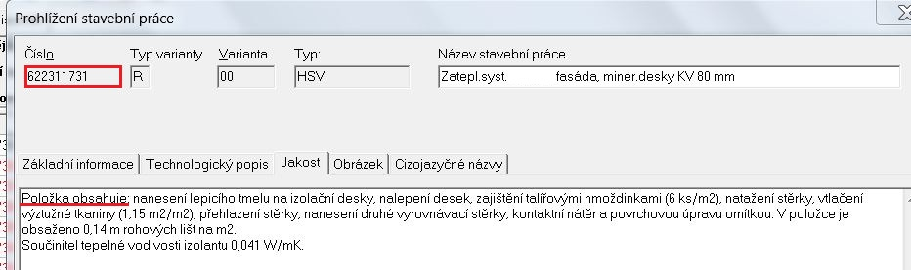
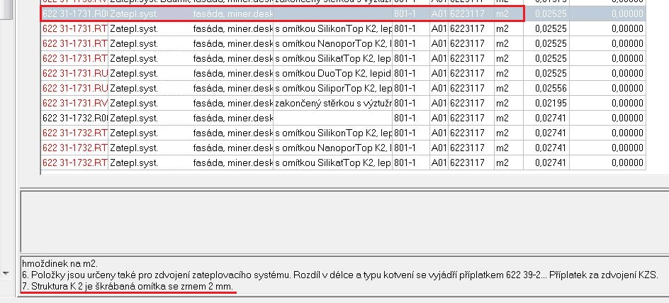

3) Výstavba oplocení obecního úřadu Nepomyšl
V obdrženém zadání nejsou specifikovány rozměrové, hmotnostní a materiálové parametry plotové výplně, branky a brány, a to v rozporu s popisem položky poř. č. 31, kód PC 767-0029, v němž je odkázáno na samostatný, dílčí rozpočet. Žádáme tímto o upřesnění zadání.
V tomto případě došlo k nevhodně zvolené formulaci ve výkazu výměr. Je tím myšleno, že pol. č.31, kód PC 767-0029 není součástí a předmětem výběrového řízení.

